Издается по благословению Высокопреосвященнейшего Никона митрополита Липецкого и Задонского
Серафимовский листок
храма преподобного Серафима Саровского г. Липецка
№38 (23.10.2016 года)

Опыт старшего поколения
Мы провели беседу с прихожанкой храма Надлер Раисой Александровной о христианском милосердии.
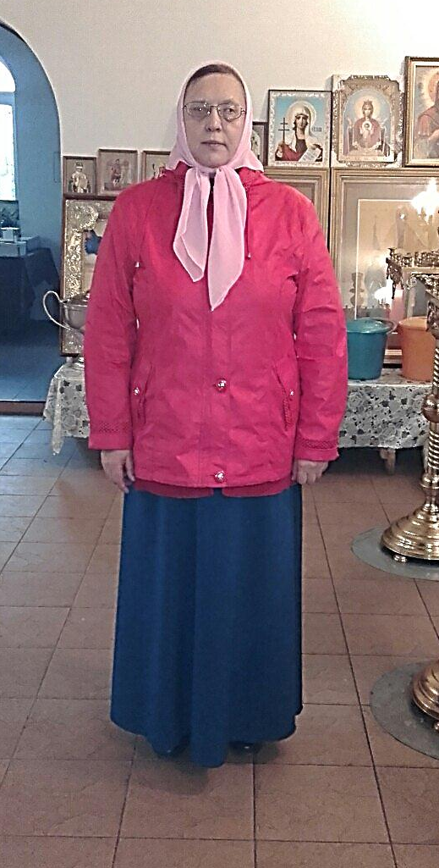 | - Раиса Александровна, что для православного христианина значит милосердие?  - Проявить милосердие для человека значит приблизиться к Богу, уподобиться Ему. Не каждый человек способен в своем стремлении ко Господу строго поститься, выдерживать длительную молитву и отказываться от всего земного, а совершать милосердные поступки способен каждый человек, так он может спастись.
Надлер
Раиса Александровна
- В чем же проявляется христианское милосердие?
- В сострадании, в желании помочь своим ближним. Для милосердного человека каждый страдающий родной и близкий. Нельзя кого-то выделять, а кем-то пренебрегать, милость нужно оказывать каждому нуждающемуся. Важно также не относиться к нищим и убогим как к жалким существам, а помнить о том, что Сам Бог дал этому человеку нести такой крест, а мы, помогая ему, разделяем с ним эту участь. Истинный христианская милостыня не может даваться нищему от избытка, то есть мы не должны избавляться от каких-то ненужных вещей, как от мусора, отдавая их нуждающемуся. Если же мы не имеем материальных средств для помощи, мы можем помолиться и испросить милости у Господа какому-либо человеку. Я считаю, что человек никогда не обретет счастья и покоя, не совершая поступков милосердия
(Продолжение следует…)

Беседа о преподобном
Серафиме Саровском
21 октября иерей Михаил Красильников, клирик храма прп. Серафима Саровского г. Липецка провел очередную встречу с воспитанниками Центра помощи детям. Священнослужитель рассказал примеры добродетельной жизни святого батюшки Серафима. Так, отец Михаил отметил стремление подвижника идти к Богу с самого раннего детства. Горячая любовь к Богу помогла ему проявить свою веру добрыми делами.
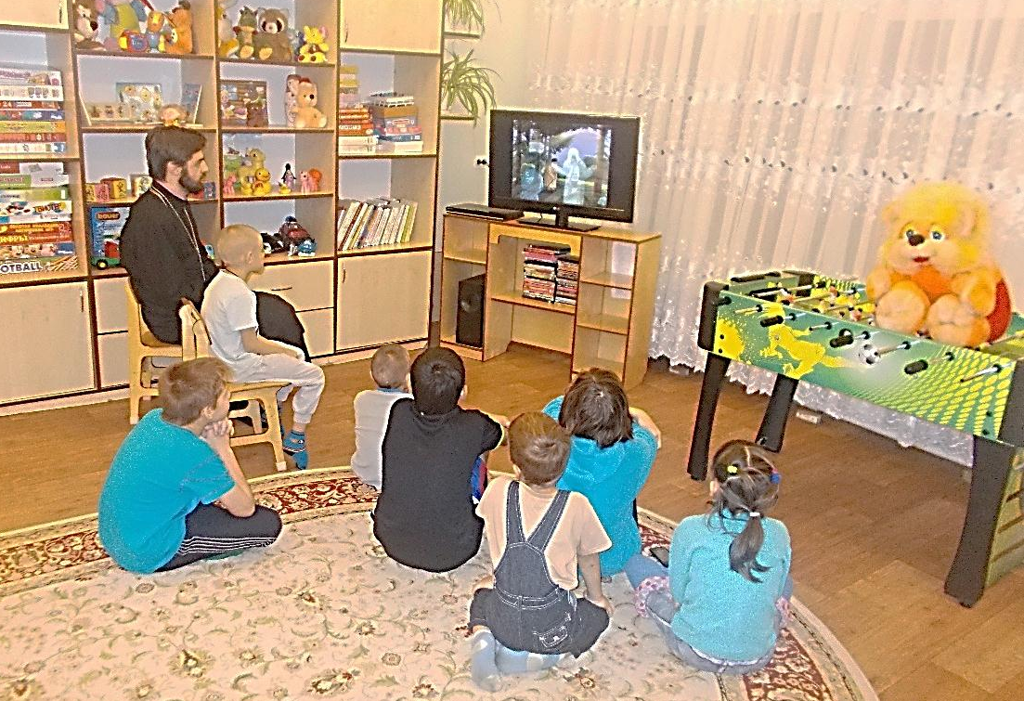
Иерей Михаил Красильников и воспитанники Центра смотрят мультфильм о прп. Серафиме Саровском
После краткой беседы дети посмотрели мультфильм о преподобном Серафиме и обсудили увиденное со священнослужителем. Во второй половине встречи отец Михаил рассказал воспитанникам о значении церковных Таинств – Исповеди и Евхаристии. Дети выразили свое желание в ближайшее время подготовиться к приобщению Святым Христовым Таинам.
Свято-Тихоновские чтения
Митрополит Липецкий и Задонский Никон
на открытии образовательных чтений и
ректора липецких университетов
20 октября в Липецком областном центре культуры состоялось открытие XII Свято-Тихоновских образовательных Чтений. В этом году встречу посвятили 150-летнему юбилею со дня рождения преподобного Силуана Афонского.
Международный форум проходил в г. Липецке в течение трех дней. За это время образовательные Чтения в очередной раз объединили священнослужителей, ученых, преподавателей воскресных школ и студентов.
Целью данного мероприятия является объединение усилий Церкви, органов государственной власти, образовательных учреждений и общественных организаций в деле воспитания молодежи, возрождения и укрепления православных традиций, выявление духовно-нравственного начала в науке и культуре. Не случайно этот форум приобрел широкую известность не только в России, но и за рубежом.
Образовательный форум начал свою работу с молебного пения и обращения к участникам Чтений главы Липецкой митрополии Высокопреосвященнейшего Никона. В своей речи он рассказал о житии святителя Тихона Задонского и о его великих трудах и христианских подвигах.
21 октября началась работа секций. Секцию под названием «Духовное здоровье человека, семьи и общества» возглавил клирик храма преподобного Серафима Саровского иерей Михаил Красильников. В данном мероприятии с научными докладами выступили кандидаты медицинских, юридических наук, филологических наук и другие представители образовательной сферы. В своих работах ученые поднимали насущные проблемы, связанные со здоровьем института семьи. Так, широкую дискуссию вызвали темы, в котором затрагивалась недопустимость абортов, эвтаназии, «суррогатного материнства». Участники чтений поделились своим опытом в деле защиты семьи, материнства и детства.
Фото-обзор
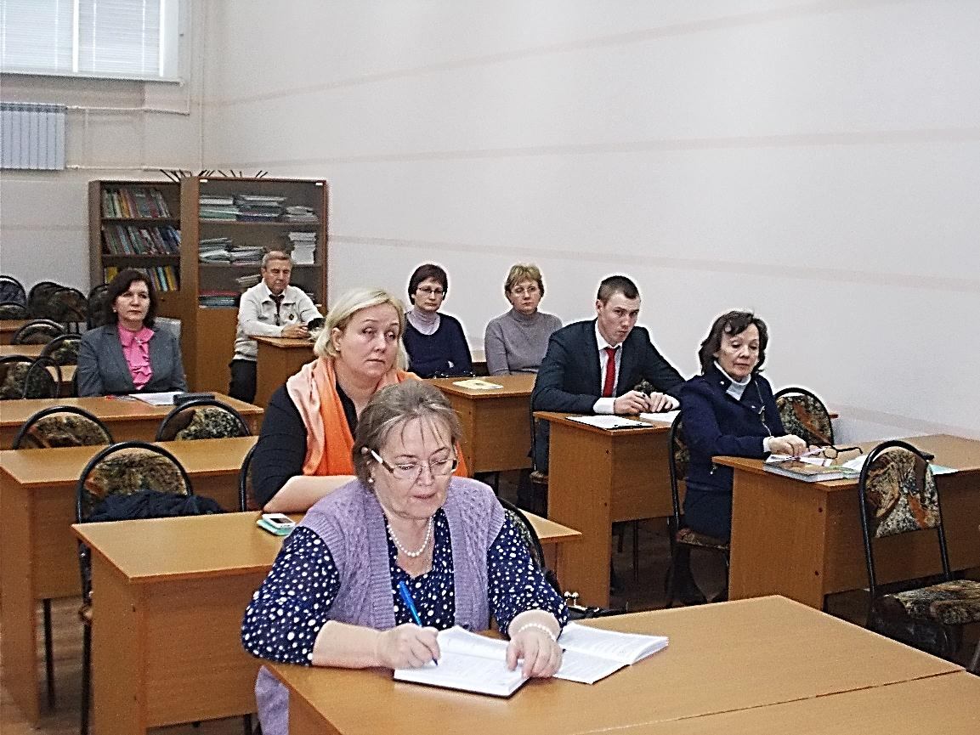
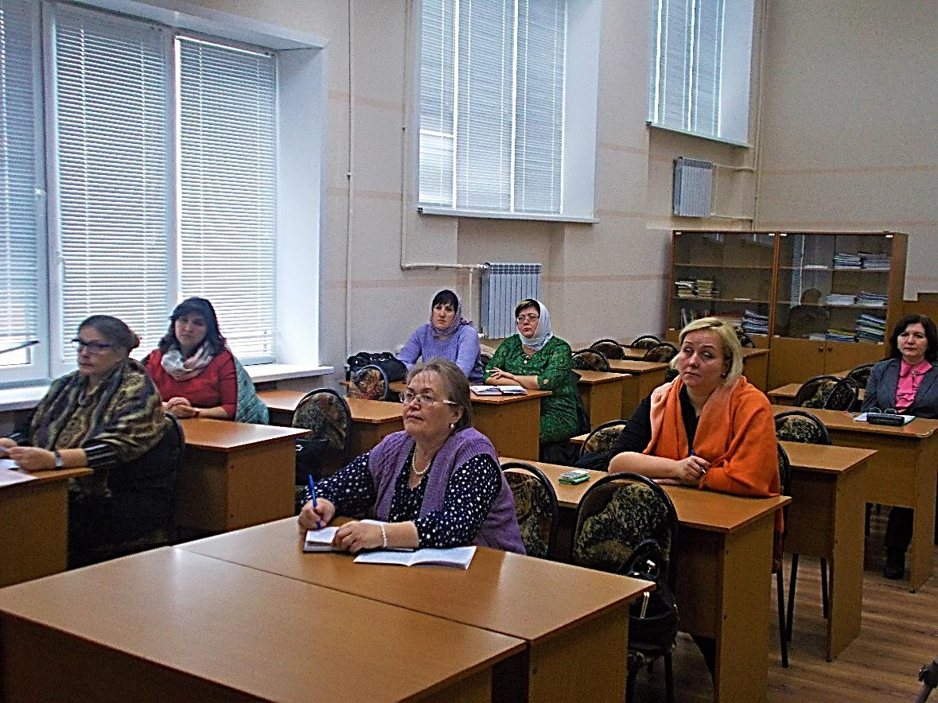
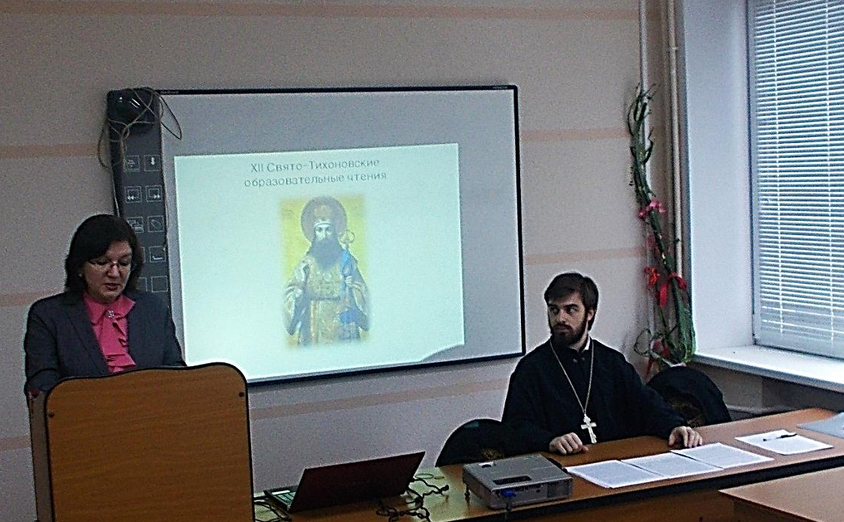
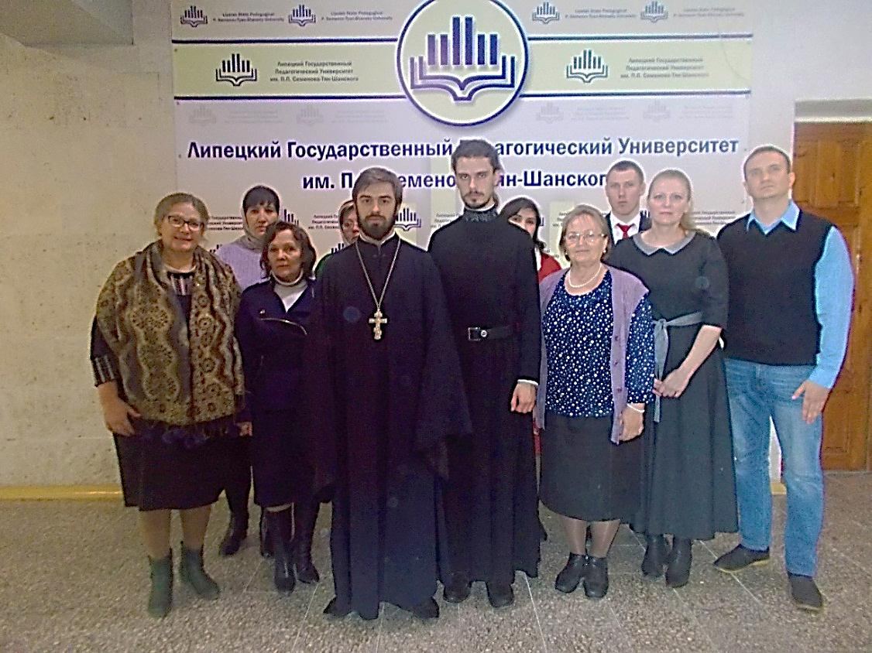

Из проповеди настоятеля храма протоиерея Сергия Гришина в 17 неделю по Пятидесятнице:
«В сегодняшний день, дорогие братие и сестры, мы с вами слышали евангельское чтение, содержащее отрывок из нагорной проповеди Иисуса Христа. Мы с вами услышали слова Господа, необычные, они выше естественного слова. Иисус Христос дает людям следующие
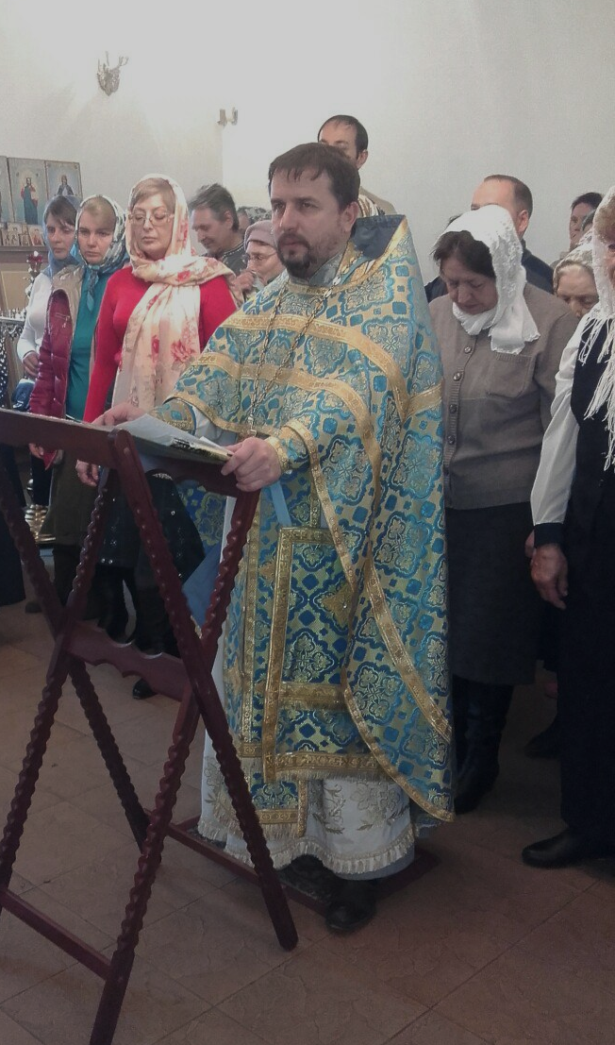 | наставления: «Я говорю вам: любите врагов ваших, благословляйте проклинающих вас, благотворите ненавидящим вас и молитесь за обижающих вас и гонящих вас, да будете сынами Отца вашего Небесного, ибо Он повелевает солнцу Своему восходить над злыми и добрыми и посылает дождь на праведных и неправедных. И если вы
Протоиерей Сергий Гришин совершает молебное пение
приветствуете только братьев ваших, что особенного делаете? Не так же ли поступают и язычники? Итак будьте совершенны, как совершен Отец ваш Небесный (Мф 5:42-48). Иисус Христос призывает нас очистить свое сердце от злобы, проявить милосердие к ближним и этим самым уподобиться Господу Богу: «Блаженны милостивые, ибо они помилованы будут» (Мф 5:7).
Без совершения дел милосердия душа человека ожесточается, она не имеет желания помочь ближнему, ищет себе оправдания. Напротив, когда человек проявляет милосердие, в его сердце возникает доброе чувство от того, что он оказал помощь ближнему.
Если Бог посылает нам испытания, мы начинаем роптать на Него и говорить, что Он немилосердный. Но мы не задумываемся, зачем Господь попустил такое испытание, что это необходимо нам для смирения. Поэтому нам прежде всего нужно обратить внимание на свои недостатки, а не на чужие и очистить свое сердце».
16 октября 2016 г.
Приближающиеся праздники
24 октября – Собор преподобных
Оптинских старцев
Преподобные Оптинские старцы явили собой пример непоколебимой веры и благочестия. Жизнь их проходила в постоянной молитве и самоотверженном служении Господу. Взращивая в себе важнейшие христианские добродетели, такие как терпение, милосердие, смирение, они непрестанно трудились на благо святой обители. Святые старцы поддерживали обитель в порядке и следили за исполнением устава, непрестанно молясь Господу и получая от Него помощь во всех делах.
26 октября – день памяти
Иверской иконы Божией Матери
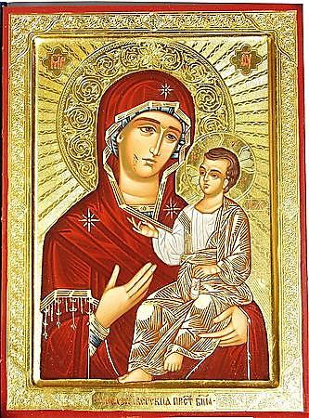 | Икона Божией Матери, прославившаяся чудесами в уделах Богородицы на Афоне, в Иверии и в России названа по имени Иверского монастыря на Святой горе Афон. Иверская икона, которая сейчас хранится на Афоне вIX веке находилась у одной благочестивой
«Иверская» икона
Божией Матери
вдовы, жившей близ города Никеи. При императоре Феофиле (829–842) иконоборцы, уничтожавшие святые иконы, пришли в дом этой христианки, и один воин копьем ударил по образу Богородицы. Тотчас из пораженного места потекла кровь. Вдова, боясь уничтожения святыни, уговорила воинов оставить икону и для сохранения погрузила ее в море. Икона, стоя на воде, приплыла к Афону, где ее нашли иноки. Однако на следующий день икона была обретена не в храме, а над воротами обители. Так повторялось несколько раз, пока Пресвятая Дева не открыла Свою волю во сне, сказав, что не желает быть хранимой иноками, а хочет быть их Хранительницей. После этого образ был поставлен над монастырскими воротами. Поэтому святая икона называется Вратарницею.
30 октября – день памяти мучеников бессребренников Космы и Дамиана
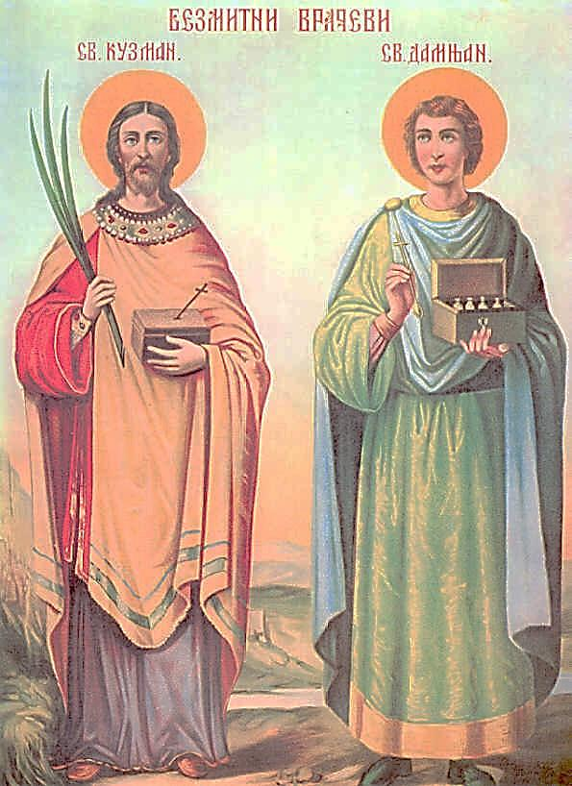 | Святые мученики, чудотворцы и бессребреники Косма и Дамиан - родные братья, родом из Рима, врачи по профессии, приняли мученическую кончину в Риме при императоре Карине. Воспитанные родителями-христианами в
Святые Косма и Дамиан
правилах благочестия, они вели строгую, целомудренную жизнь и были удостоены от Бога благодатного дара исцеления болезней. Своим добрым и бескорыстным отношением к людям, соединенным с исключительным милосердием, братья многих обращали ко Христу. Святые обычно говорили больным: «Не своей силой мы врачуем болезни, а силой Христа, Истинного Бога. Веруйте в Него и будете здоровы». За бескорыстное лечение недугующих святых братьев называли «безмездными врачами».
Служение ближним, безвозмездное исцеление больных, духовное воздействие на окружающих, многих приводившее в Церковь, привлекло внимание к братьям римских властей. За врачами были посланы воины и братьев арестовали. В Риме святых вначале заключили в темницу, а затем повели в судилище. Святые братья открыто исповедали перед римским императором и судом свою веру во Христа Бога, пришедшего на землю спасти человечество и искупить грех мира, и решительно отказались принести жертву языческим богам. Однако император продолжал настаивать. По молитве святых братьев, исполненных благодатной силой, Бог поразил Карина внезапной болезнью, чтобы он на собственном опыте испытал всемогущество Господа, не прощающего хулы на Святого Духа. Люди, видевшие чудо, восклицали: «Велик Бог христианский и нет другого Бога, кроме Него!» Святые по своей любви и христианской милости исцелили его. После этого святые Косма и Дамиан были с честью отпущены на свободу и вновь принялись за врачевание болезней.
Но чего не могли сделать ненависть язычников и жестокость римских властей, совершила черная зависть, одна из сильнейших страстей греховной природы человека. Один врач позавидовал дару святых братьев и убил их. Так мученически окончили свой земной путь безмездные целители, святые братья Косма и Дамиан, всю свою жизнь посвятившие христианскому служению ближним.
Господь прославил Своих угодников. И ныне по молитвам святых бессребреников получают от Бога исцеление все, с верою прибегающие к их святому заступничеству.
Православные кроссворды для детей
 |  |  |  |  |  |  |  |  |  |  |  |  |  | ⁸
 |  |  |  |  |  |  |  |  |  |  |  | ⁶
 |  |  |  | ¹
 |  |  |  |  |  | ³
 |  | ² |  |  |  |  |  | ⁹
 |  |  |  |  |  |  |  |  |  | ¹¹
 |  |  |  |  | ⁷
 | ⁴ |  |  |  |  |  |  |  |  | ¹³ |  | ¹⁴ |  | ¹⁷
 |  |  |  | ¹⁰
⁵ |  |  |  |  |  | ¹² |  |  |  |  |  | ¹⁸
 |  |  |  |  |  |  |  |  |  | ¹⁶
 |  |  |  |  |  |  |  |  | ¹⁵
 |  |  |  |  |  |  |  |  | ¹⁹
 |  |  |  |  |  |  |  | ²⁰
По горизонтали: 2. Шнурок с узелками или бусинами, служащий для счета прочитанных молитв. 3. Высшее учебное заведение Церкви, занимающееся подготовкой священнослужителей. 5. Богослужение, состоящее из великой вечерни, утрени и первого часа. 7. Части Агничной просфоры, оставшиеся после вырезания Агнца. 13. Возвышенный стол, на который полагаются церковные книги при чтении и иконы. 15. Действие благодати Божией, проявляющееся в литургической жизни Церкви и в жизни каждого христианина. 18. Торжественное шествие священнослужителей во время богослужения в алтарь через царские врата. 19. Подаяние нуждающимся, творимое во Славу Божию. 20. Поучение, произносимое во время богослужения священником или архиереем.
По вертикали: 1. Добровольное обещание исполнить что-либо, даваемое христианином Богу и людям, как благодарность за помощь Божию. 3. Добродетель. Умение не жалуясь, безропотно переносить что-либо бедственное, тяжелое. 4. Небольшое здание, предназначенное для общественной молитвы. 6. Этот праздник празднуется 14 октября и посвящен явлению Божией Матери в Константинополе. 8. Повседневная нижняя одежда духовенства, черное, длинное одеяние с узкими рукавами. 9. Возглас, часто встречающийся в богослужебных, означающий «Хвалите Бога». 10. Богослужение, в котором верующие благодарят или просят о чем-либо Господа, Богородицу или святых. 11. Изображение образа Иисуса Христа, Богородицы, святых или событий из священной истории, являющаяся неотъемлемой частью православной традиции. 12. Имя святого угодника Божия, который прославился твердой верой, чудотворением и христианскими подвигами в сане епископа, мощи которого покоятся в г. Бари. 14. Возвышающееся над полом, полукругом выдающаяся в центр храма площадка напротив царских врат, на которой происходит причащение, читается Евангелие, произносится священником проповедь. 16. Металлический сосуд, состоящий из двух, половинок. Нижняя называется чашей, в ней находятся горящие угли и лежащий на них ладан. Верхняя – это крышка чаши, которая очень похожа на купол храма. 17. Старославянское название глаза.

В следующем выпуске №39 будут опубликованы ответы на кроссворды
№ 35, 36, 37.

Расписание Богослужений
Богослужения совершаются ежедневно. В течение всей недели можно принять участие в Таинствах Исповеди и Причастия.
Начало Божественной Литургии в 8:00, вечернего богослужения в 17:00. Еженедельно по субботам в 16:00 для всех желающих совершается Таинство Соборования.
Приход храма во имя св.
прп. Серафима Саровского г. Липецка.
Тел.: 8-960-147-47-48.
Храм открыт ежедневно с 7:30 до 18:30
Настоятель храма – протоиерей Сергий Гришин
Еженедельно по четвергам в 18:30 в здании воскресной школы (на 2 этаже) проводится бесплатный просмотр мультфильмов и духовных фильмов. Приглашаются все желающие.
27 октября -
«Необыкновенное путешествие Серафимы»
Учебные занятия детской воскресной школы и молодёжной группы проводятся каждое воскресенье после окончания Божественной Литургии.
Помимо обучения основам Православной веры православные педагоги осуществляют в будние дни факультативную работу по направлениям: вокальный ансамбль «Остров детства», художественная студия.
Тел.: 8-920-534-17-18 (директор воскресной школы – иерей Михаил Красильников)
Местная Православная религиозная организация Приход храма прп. Серафима Саровского г. Липецка
Липецкой Епархии Русской Православной Церкви
(Московский Патриархат).
398037, г. Липецк, ул. Опытная, 17 а.
ИНН 4825046758, КПП 482501001, р/с 40703810235000100516 в ОСБ 8593
г. Липецк, БИК 044206604, к/с 30101810800000000604

ПРОСЬБА! НЕ ИСПОЛЬЗОВАТЬ ПРИХОДСКОЙ ЛИСТОК В ХОЗЯЙСТВЕННЫХ И БЫТОВЫХ НУЖДАХ!

